**Προσθέσεις με κρατούμενο**

**Κάνε τις παρακάτω προσθέσεις και ανακάλυψε πόσο κοστίζει το κάθε γλυκό.**



5 4 Για το κέικ θα χρειαστώ ………. νομίσματα.

+ 1 8



5 9 Για την τούρτα θα χρειαστώ ……… νομίσματα.

+ 3 6



7 9 Για το παγωτό θα χρειαστώ …….. νομίσματα.

+ 1 9

 2 6 Για την καραμέλα θα χρειαστώ …… νομίσματα.

+ 3 6

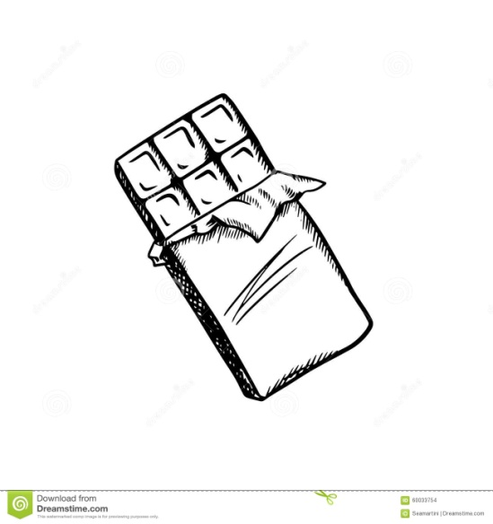

7 8 Για τη σοκολάτα θα χρειαστώ ….…. νομίσματα.

+ 0 5

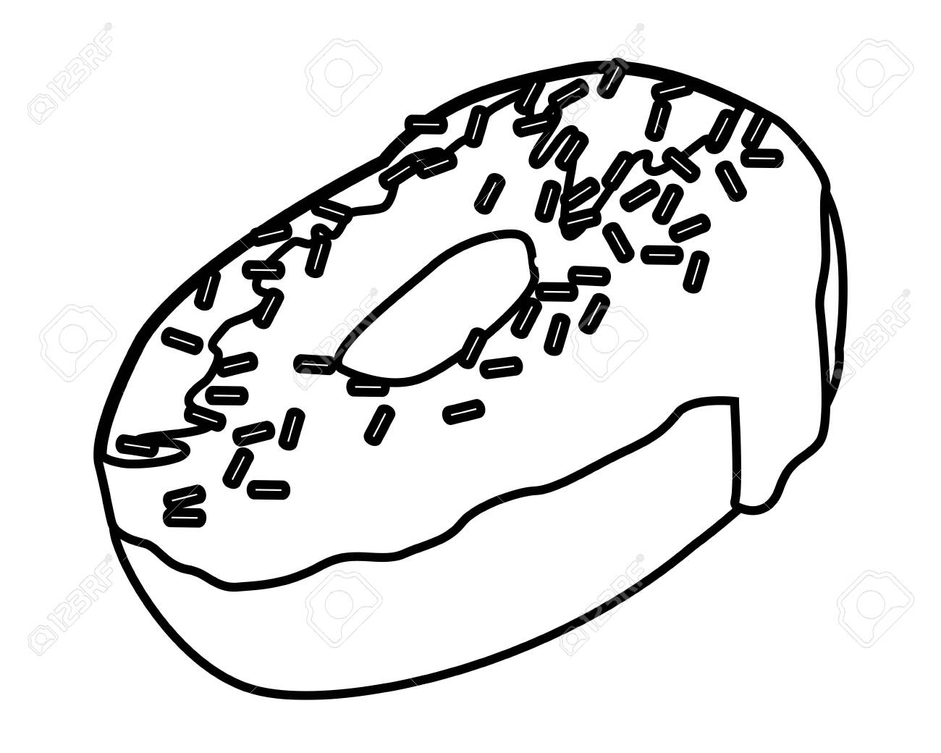

3 5 Για το ντόνατ θα χρειαστώ …..…. νομίσματα.

+ 8 7

**Ποιο από τα γλυκά ήταν το πιο ακριβό;**

………………………………………………………………………………………………………………………………………………………...

**Αν έχω στον κουμπαρά μου** 65νομίσματα**, ποιο γλυκό μπορώ να αγοράσω;**

………………………………………………………………………………………………………………………………………………………...

